2022学年杨浦区高二年级期末考试 物理学科
2023年6月14日
考生注意：
1．试卷满分100分，考试时间60分钟。
2．本考试分设试卷和答题卡。
3．答题前，务必在答题卡上填写姓名、准考证号，并将核对后的条形码贴在指定位置上。作答必须涂或写在答题卡上与试卷题号对应的位置，在试卷上作答一律不得分。

一、无线充电
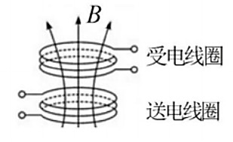
无线充电技术是目前较为新颖的电能输送方式。如图，通过分别安装在充电基座上的送电线圈和接收能量装置上的受电线圈传递能量。

1．小明同学在实验室里模拟上述装置进行实验探究，得出结论为：
（1）无线充电技术是利用______原理设计的；
（2）（不定项选择）流过送电线圈的电流 i 与时间 t 的关系如图所示，其中能使受电线圈中产生电流的是（ ）
O
i
t
（B）
O
i
t
（C）
O
i
t
（A）
O
i
t
（D）

2．小明同学想通过测量线圈的电阻率来判断其材质，他在线圈里截取了约 10 cm 长的一段金属丝，目测其直径约为 0.5 mm。
P
a
b
S
V
R
E
A
（1）他采用图示电路来测量金属丝的电阻。连接好实验电路、闭合开关S前，滑动变阻器的滑片 P 应置于（ ）
A．a 端 B．b端 C．中间位置
（2）为测量金属丝的长度，小明应在下列各类测量长度的工具中选择（ ）
A．卷尺（分度值为 1 cm） B．刻度尺（分度值为 1 mm） C．螺旋测微仪（分度值为 0.01 mm）
（3）为测量金属丝的直径，小明应在下列各类测量长度的工具中选择（ ）
A．卷尺（分度值为 1 cm） B．刻度尺（分度值为 1 mm） C．螺旋测微仪（分度值为 0.01 mm）
（4）在测得金属丝的电阻 R、长度 L、直径 d 后，小明可运用公式：ρ = _______计算出金属丝的电阻率。

二、火星探测
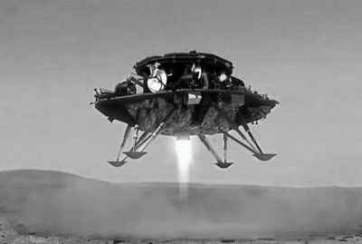
我国发射的“天问一号”火星探测器实现了中国在深空探测领域的技术跨越而进入世界先进行列。“天问一号”的名称源于屈原长诗《天问》，寓意探求科学真理征途漫漫，追求科技创新永无止境。已知火星质量约为地球质量的 10％，半径约为地球半径的 50％。

1．火星探测器的发射速度需大于地球的（ ）
A．第一宇宙速度 B．第二宇宙速度 C．第三宇宙速度

2．“祝融”号火星车在地球表面与在火星表面受到的引力的比值约为（ ）
A．0.2 B．0.4 C．2.0 D．2.5

3．仅考虑狭义相对论效应，在高速飞行的火箭里的时钟走过 10 s，理论上在地面的观测者测得的时间（ ）
A．大于 10 s B．小于 10 s C．等于 10 s

4．（1）选取__________，可求出火星表面的重力加速度；
（2）选取__________，可求出火星同步卫星的轨道半径。
（均选涂：A．火星半径 R B．探测器环绕火星表面飞行的速率v C．引力常量G D．火星自转周期T）

5．长征五号遥四运载火箭搭载“天问一号”探测器以速率 v₀ 进入太空预定轨道，由控制系统使箭体与探测器分离，分离时前部分的探测器质量为 m₁，后部分的箭体质量为 m₂，分离后箭体以速率 v₂ 沿火箭原方向飞行，若忽略分离前后系统总质量的变化，则分离前后系统的动量______（选填“守恒”或“不守恒”）。分离后探测器的速率 v₁ 为______，系统的动能______（选填“增大”“减小”或“不变”）。

三、波的传播
人类通过对动物发出的各种波的模仿和研究，设计发明了很多技术装备，如：我国在 2019 年首次实现了模拟海里抹香鲸的叫声载波的水下通信方式。

1．抹香鲸发出的声波在海水中传播过程中，一定逐渐减小的物理量是（ ）
A．波长 B．波速 C．频率 D．振幅

2．（多选）蜻蜓点水后在平静的水面上出现波纹，如图为蜻蜓连续三次点水后某瞬间的水面波纹的俯视照片。分析图中信息可知
A．蜻蜓向左飞行
B．蜻蜓向右飞行
C．蜻蜓飞行速度大于水波传播速度
D．蜻蜓飞行速度小于水波传播速度

3．蜂鸟用高速俯冲和尾羽震颤来减弱多普勒效应，以迷惑其他蜂鸟对自己真实速度的判断。多普勒效应是指波源与观察者发生__________时，观察者接收到的波的频率高于或低于波源频率的现象。用超声波测量血液流速时，当血管中的血液向着超声波探头运动，测得反射回来的超声波频率__________。

4．在平直公路上行驶的汽车上安装有位移传感器的发射器，其每隔 1.0 s 对固定在公路上的接收器同时发射红外线脉冲和超声波脉冲。接收器将收到红外线脉冲的时刻视作脉冲发射时刻，收到超声波脉冲时停止计时。第一次接收器收到脉冲信号计时 0.7 000 s，第二次接收器收到脉冲信号计时 0.7 625 s，第三次接收器收到脉冲信号计时 0.8 500s。则这辆车做________（选填“靠近”或“远离”）接收器的________（选填“加速”或“减速”）运动。若将汽车在这段时间内的运动视作匀变速直线运动，则加速度大小为________m/s²。（已知声波在空气中的传播速度约为 340 m/s）

5．海豚在水里通过声波的反射来定位，判断前方是否有猎物或障碍物。科学家通过实验发现，海豚能辨别出大小只有 5 mm 的障碍物。请估算海豚发出的声波频率的范围并说明理由（已知声波在水中的传播速度约为 1 500 m/s）。

四、电容器
电容器作为储能器件，在生产生活中有广泛的应用。我们常用图示的电路给平行板电容器充电和放电。
V
C
A
2
1
R
S
E

1．若通过图中电流表的电流方向向左，则此时单刀双掷开关 S 应置于接线柱________，电容器处于________过程中，电压表示数变化是________（选填“增大”“减小”或“不变”），整个电路中能量的转化情况为________________________。

2．用电压传感器和电流传感器分别代替图中的电压表与电流表，采集所测电路的电压、电流信号。
（1）下图中表示电容器放电过程中电压变化的图像为______；（选涂：A．a B．b）
O
t
（a）
O
t
（b）
U
U
（2）下图中表示电容器充电过程中电流变化的图像为______。（选涂：A．a B．b）
O
t
（a）
O
t
（b）
I
I

3．（多选）如图，平行板电容器（两极板与水平地面平行）与电动势为 E 的直流电源（内阻不计）连接，下极板接地。一带电粒子位于容器中的 P 点且恰好处于平衡状态。现将平行板电容器的上极板竖直向下移动一小段距离，则（ ）
E
P
A．粒子带正电
B．P 点的电势降低
C．带电粒子竖直向上运动
D．带电粒子运动过程中其电势能不断减小

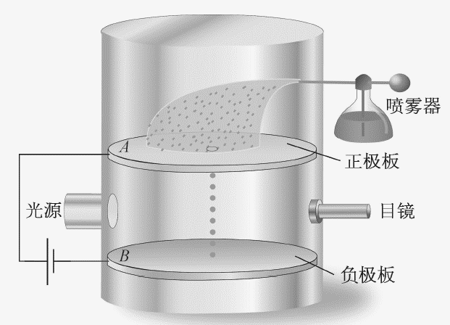
4．如图为密立根的油滴实验装置。容器中的 A、B 板分别连接恒定电源的两极，两板间电压为 U，间距为 d。半径为 r₀ 的带电油滴所受的重力与极板间电场的作用力和空气阻力平衡时，油滴匀速上升。通过目镜观测到油滴上升距离 L 用时 t₁。断开电源去掉两板间电压，经过一段时间后观测到油滴匀速下降，下降距离 L 用时 t₂。已知油滴受到的空气阻力公式：f = 6πrηv，其中常数 η 为空气的粘滞系数，r 为油滴半径，v 为油滴速度。重力加速度为 g。求：
（1）油滴的质量；
（2）油滴的电荷量。

五、多样的运动
在体育比赛中我们可以观察到各种不同的运动。对这些运动物体进行建模分析，可以研究运动背后蕴含的物理奥秘。

1．如图是 a、b 两支标枪投掷后在空中划出的抛物线，它们运动的最大高度相同。不计空气阻力，两标枪
a
b
（1）在空中运动时间______；
（2）抛出时的初速度大小______。
（均选涂：A．相同 B．不同）

2．某滑雪运动员沿竖直面内的圆弧形滑道从 A 点滑行到最低点 B 的过程中，由于摩擦力的存在，运动员的速率保持不变。则运动员沿圆弧滑道 AB 下滑过程中，运动员（ ）
A
B
A．机械能不断增加
B．受到的向心力不变
C．受到的支持力不断增大
D．受到的摩擦力不断增大

3．为研究旋转投掷链球的过程，使用如图的研究向心力的装置进行模拟实验。将图中的砝码视作链球，研究其转动半径一定（链条长度一定）时链球受力与转动快慢之间的关系。
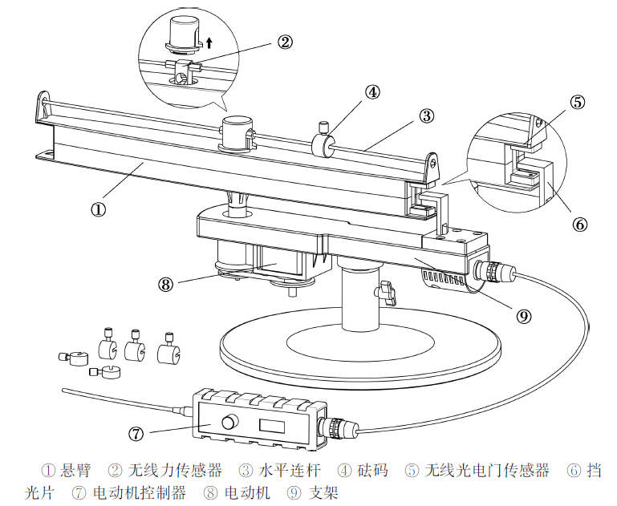

（1）已知挡光片宽度为 d，某次旋转时测得无线光电门通过挡光片的时间为 Δt，无线光电门传感器的运动半径为 R，砝码的运动半径为 r，则此时砝码旋转的角速度大小为______；
（2）旋转电动机控制器的调速旋钮至某一挡位，当悬臂匀速旋转时，用力传感器测量向心力大小 F。通过电动机控制器改变悬臂旋转的角速度 ω，重复实验，得到多组 F – ω 数据，绘制 lgF – lgω 图像并拟合直线，所得拟合直线的斜率为______。

4．如图，将蹦床简化为一个竖直固定在地面的轻弹簧，将运动员视为质点，质量为 60 kg 的运动员静止站在蹦床上，床面下沉 0.15 m。重力加速度 g 取 9.8 m/s²。则该弹簧的劲度系数 k = ______。运动员某次离开床面做竖直上抛运动的腾空时间为 2.0 s，则他起跳离开床面时的动能为______。（均保留二位有效数字）

5．如图，滑雪运动员在倾角为 37° 的斜坡滑道上进行训练，滑道与水平地面平滑连接。采用风洞吹出的风帮助运动员在整个运动过程中调整姿态。运动员受到的风力水平且大小和运动员与风的相对速率成正比。该运动员由静止起沿斜坡滑道下滑，接近斜坡底端时匀速下滑，速度大小为 25 m/s。进入水平地面后继续滑行 50 m 停下。已知运动员质量为 55 kg，运动员与斜坡、水平地面间的动摩擦因数均为 0.3。重力加速度 g 取 10 m/s²。求：
θ
风
（1）运动员在斜坡上匀速下滑时受到的水平风力大小 F_{风}；
（2）运动员在水平地面上滑动过程中水平风力对运动员做的功 W_{风}。

参考答案

一、无线充电（共16分）
1．（1）电磁感应（2分）
（2）ABD（3分，漏选给2分，错选不给分）
2．（1）A（3分）
（2）B（3分）
（3）C（3分）
（4）$\frac{πd2R}{4L}$（2分）

二、火星探测（共19分）
1．B（3分）
2．D（3分）
3．A（3分）
4．（1）AB（2分，漏选、错选均不给分）
（2）ABD（3分，漏选、错选均不给分）
5．守恒（2分）
v₀ + $\frac{m2(v0 − v2)}{m1}$（2分）
增大（1分）（计算可得：ΔE_{k} = $\frac{1}{2}$m(v₀ – v₂)² + $\frac{m22(v0 − v2)2}{2m1}$，若 v₀ = v₂，则 v₁ = v₀，箭体与探测器无法分离。所以 v₀ ≠ v₂，ΔE_{k} > 0；补充：这个思路有点烦，可不可以这样解释：要分离，必有某分离装置做正功，因此系统机械能增加）

三、波的传播（共18分）
1．D（3分）
2．BC（3分，漏选给2分，错选不给分）
3．相对运动（2分） 增大（2分）
4．远离（1分） 加速（1分） 8.5（2分）
5．（共4分）海豚通过声波的反射来定位，这要求发出的声波遇到障碍物不能发生明显的衍射现象（1分）。已知障碍物的尺寸为 5 mm，则海豚发出的声波波长要小于 5 mm（1分）。
根据公式：v = λf 得 f = $\frac{v}{λ}$（1分），可得：f 约为 3×10⁵ Hz。所以，海豚发出的声波频率应高于 3×10⁵ Hz（1分）。

四、电容器（共22分）
1．2（1分） 放电（1分） 减小（1分）
电容器储存的电场能（电能）转化为整个电路的内能（电热）（2分）
2．（1）B（2分）
（2）B（2分）
3．CD（3分，漏选给2分，错选不给分）
4．（1）断开电键去掉两板间电压，油滴受到自身重力和空气阻力作用而匀速下降，受力分析如图（1）所示。
mg = f₂ = 6πr₀ηv₂ 且 v₂ = $\frac{L}{t2}$
可得：m = $\frac{6πr0ηL}{gt2}$（5分）
（2）油滴匀速上升时受力分析如图（2）所示，
F = mg + f₁ 且 F = $\frac{U}{d}$q f₁ = 6πr₀ηv₁ 且 v₁ = $\frac{L}{t1}$
可得：q = $\frac{6πr0ηdL(t1 + t2)}{Ut1t2}$，油滴带负电。（5分）

五、多样的运动（共25分）
1．（1）A（2分）
f₁
mg
图（2）
（2）B（2分）
f₂
mg
图（1）
f
G
N
F_{风}
θ
θ
2．C（3分）
3．（1）$\frac{d}{RΔt}$（2分）
（2）2（2分）
4．3.9×10³ N/m（2分） 2.9×10³ J（2分）
5．（1）以运动员为研究对象，运动员在斜坡上匀速下滑时的受力分析如图所示。匀速下滑时运动员与风的相对速率不变，所以受到的风力不变。
沿斜面方向：mgsin37° = f + F_{风}cos37°
垂直斜面方向：N = mgcos37° + F_{风}sin37°
f = μN
解得：F_{风} = $\frac{mgsin37° − μmgcos37°}{cos37° + μsin37°}$
代入已知数据，可得：F_{风} = 202.04 N。（6分）
（2）运动员在水平地面上滑动时速率减小，风力为变力。
根据动能定理 W_{合} = ΔE_{k}，可得：W_{风} + W_{f} = 0 − $\frac{1}{2}$mv²，其中 W_{f} = − μmgs
解得：W_{风} = μmgs − $\frac{1}{2}$mv²
代入已知数据，可得：W_{风} = − 8937.5 J

**学校 高二年级期末考试 物理学科原稿
2023年6月
考生注意：
1．试卷满分100分，考试时间60分钟。
2．本考试分设试卷和答题卡。
3．答题前，务必在答题卡上填写姓名、准考证号，并将核对后的条形码贴在指定位置上。作答必须涂或写在答题卡上与试卷题号对应的位置，在试卷上作答一律不得分。
一、无线充电
无线充电技术是目前较为新颖的电能输送方式。如图，通过分别安装在充电基座上的送电线圈和接收能量装置上的受电线圈传递能量。
1．小明同学在实验室里模拟上述装置进行实验探究，得出结论为：
（1）无线充电技术是利用______原理设计的；
（2）（不定项选择）流过送电线圈的电流i与时间t的关系如图所示，其中能使受电线圈中产生电流的是
O
i
t
（B）
O
i
t
（C）
O
i
t
（A）
O
i
t
（D）

2．小明同学想通过测量线圈的电阻率来判断其材质，他在线圈里截取了约10cm长的一段金属丝，目测其直径约为0.5mm。
P
a
b
S
V
R
E
A
（1）他采用图示电路来测量金属丝的电阻。连接好实验电路、闭合开关S前，滑动变阻器的滑片P应置于
A．a端 B．b端 C．中间位置
（2）为测量金属丝的长度，小明应在下列各类测量长度的工具中选择
A．卷尺（分度值为1cm） B．刻度尺（分度值为1mm） C．螺旋测微仪（分度值为0.01mm）
（3）为测量金属丝的直径，小明应在下列各类测量长度的工具中选择
A．卷尺（分度值为1cm） B．刻度尺（分度值为1mm） C．螺旋测微仪（分度值为0.01mm）
（4）在测得金属丝的电阻R、长度L、直径d后，小明可运用公式：ρ=______计算出金属丝的电阻率。
二、火星探测
我国发射的“天问一号”火星探测器实现了中国在深空探测领域的技术跨越而进入世界先进行列。“天问一号”的名称源于屈原长诗《天问》，寓意探求科学真理征途漫漫，追求科技创新永无止境。已知火星质量约为地球质量的10％，半径约为地球半径的50％。
1．火星探测器的发射速度需大于地球的
A．第一宇宙速度 B．第二宇宙速度 C．第三宇宙速度

2．“祝融”号火星车在地球表面与在火星表面受到的引力的比值约为
A．0.2 B．0.4 C．2.0 D．2.5

3．仅考虑狭义相对论效应，在高速飞行的火箭里的时钟走过10s，理论上在地面的观测者测得的时间
A．大于10s B．小于10s C．等于10s

4．（1）选取______，可求出火星表面的重力加速度；
（2）选取______，可求出火星同步卫星的轨道半径。
（均选涂：A．火星半径R B．探测器环绕火星表面飞行的速率v C．引力常量G D．火星自转周期T）

5．长征五号遥四运载火箭搭载“天问一号”探测器以速率v₀进入太空预定轨道，由控制系统使箭体与探测器分离，分离时前部分的探测器质量为m₁，后部分的箭体质量为m₂，分离后箭体以速率v₂沿火箭原方向飞行，若忽略分离前后系统总质量的变化，则分离前后系统的动量______（选填“守恒”或“不守恒”）。分离后探测器的速率v₁为______，系统的动能______（选填“增大”“减小”或“不变”）。

三、波的传播
人类通过对动物发出的各种波的模仿和研究，设计发明了很多技术装备，如：我国在2019年首次实现了模拟海里抹香鲸的叫声载波的水下通信方式。
1．抹香鲸发出的声波在海水中传播过程中，一定逐渐减小的物理量是
A．波长 B．波速 C．频率 D．振幅

2．（多选）蜻蜓点水后在平静的水面上出现波纹，如图为蜻蜓连续三次点水后某瞬间的水面波纹的俯视照片。分析图中信息可知
A．蜻蜓向左飞行
B．蜻蜓向右飞行
C．蜻蜓飞行速度大于水波传播速度
D．蜻蜓飞行速度小于水波传播速度

3．蜂鸟用高速俯冲和尾羽震颤来减弱多普勒效应，以迷惑其他蜂鸟对自己真实速度的判断。多普勒效应是指波源与观察者发生______时，观察者接收到的波的频率高于或低于波源频率的现象。用超声波测量血液流速时，当血管中的血液向着超声波探头运动，测得反射回来的超声波频率______。

4．在平直公路上行驶的汽车上安装有位移传感器的发射器，其每隔1.0s对固定在公路上的接收器同时发射红外线脉冲和超声波脉冲。接收器将收到红外线脉冲的时刻视作脉冲发射时刻，收到超声波脉冲时停止计时。第一次接收器收到脉冲信号计时0.7000s，第二次接收器收到脉冲信号计时0.7625s，第三次接收器收到脉冲信号计时0.8500s。则这辆车做______（选填“靠近”或“远离”）接收器的______（选填“加速”或“减速”）运动。若将汽车在这段时间内的运动视作匀变速直线运动，则加速度大小为______m/s²。（已知声波在空气中的传播速度约为340m/s）

5．海豚在水里通过声波的反射来定位，判断前方是否有猎物或障碍物。科学家通过实验发现，海豚能辨别出大小只有5mm的障碍物。请估算海豚发出的声波频率的范围并说明理由（已知声波在水中的传播速度约为1500m/s）。

四、电容器
电容器作为储能器件，在生产生活中有广泛的应用。我们常用图示的电路给平行板电容器充电和放电。
V
C
A
2
1
R
S
E
1．若通过图中电流表的电流方向向左，则此时单刀双掷开关S应置于接线柱______，电容器处于______过程中，电压表示数变化是______（选填“增大”“减小”或“不变”），整个电路中能量的转化情况为______。

2．用电压传感器和电流传感器分别代替图中的电压表与电流表，采集所测电路的电压、电流信号。
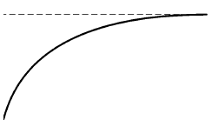
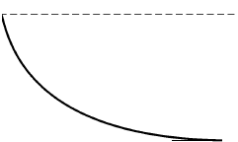
（1）下图中表示电容器放电过程中电压变化的图像为______；（选涂：A．a B．b）
O
t
（a）
O
t
（b）
U
U

（2）下图中表示电容器充电过程中电流变化的图像为______。（选涂：A．a B．b）
O
t
（a）
O
t
（b）
I
I

3．（多选）如图，平行板电容器（两极板与水平地面平行）与电动势为E的直流电源（内阻不计）连接，下极板接地。一带电粒子位于容器中的P点且恰好处于平衡状态。现将平行板电容器的上极板竖直向下移动一小段距离，则
A．粒子带正电
E
P
B．P点的电势降低
C．带电粒子竖直向上运动
D．带电粒子运动过程中其电势能不断减小

4．如图为密立根的油滴实验装置。容器中的A、B板分别连接恒定电源的两极，两板间电压为U，间距为d。半径为r₀的带电油滴所受的重力与极板间电场的作用力和空气阻力平衡时，油滴匀速上升。通过目镜观测到油滴上升距离L用时t₁。断开电源去掉两板间电压，经过一段时间后观测到油滴匀速下降，下降距离L用时t₂。已知油滴受到的空气阻力公式：f=6πrηv，其中常数η为空气的粘滞系数，r为油滴半径，v为油滴速度。重力加速度为g。求：
（1）油滴的质量；
（2）油滴的电荷量。
五、多样的运动
在体育比赛中我们可以观察到各种不同的运动。对这些运动物体进行建模分析，可以研究运动背后蕴含的物理奥秘。
1．如图是a、b两支标枪投掷后在空中划出的抛物线，它们运动的最大高度相同。不计空气阻力，两标枪
（1）在空中运动时间______；
（2）抛出时的初速度大小______。
（均选涂：A．相同 B．不同）

2．某滑雪运动员沿竖直面内的圆弧形滑道从A点滑行到最低点B的过程中，由于摩擦力的存在，运动员的速率保持不变。则运动员沿圆弧滑道AB下滑过程中，运动员
A．机械能不断增加
A
B
B．受到的向心力不变
C．受到的支持力不断增大
D．受到的摩擦力不断增大

3．为研究旋转投掷链球的过程，使用如图的研究向心力的装置进行模拟实验。将图中的砝码视作链球，研究其转动半径一定（链条长度一定）时链球受力与转动快慢之间的关系。

（1）已知挡光片宽度为d，某次旋转时测得无线光电门通过挡光片的时间为Δt，无线光电门传感器的运动半径为R，砝码的运动半径为r，则此时砝码旋转的角速度大小为______；
（2）旋转电动机控制器的调速旋钮至某一挡位，当悬臂匀速旋转时，用力传感器测量向心力大小F。通过电动机控制器改变悬臂旋转的角速度ω，重复实验，得到多组F－ω数据，绘制lgF－lgω图像并拟合直线，所得拟合直线的斜率为______。

4．如图，将蹦床简化为一个竖直固定在地面的轻弹簧，将运动员视为质点，质量为60kg的运动员静止站在蹦床上，床面下沉0.15m。重力加速度g取9.8m/s²。则该弹簧的劲度系数k=______。运动员某次离开床面做竖直上抛运动的腾空时间为2.0s，则他起跳离开床面时的动能为______。（均保留二位有效数字）

5.如图，滑雪运动员在倾角为37°的斜坡滑道上进行训练，滑道与水平地面平滑连接。采用风洞吹出的风帮助运动员在整个运动过程中调整姿态。运动员受到的风力水平且大小和运动员与风的相对速率成正比。该运动员由静止起沿斜坡滑道下滑，接近斜坡底端时匀速下滑，速度大小为25m/s。进入水平地面后继续滑行50m停下。已知运动员质量为55kg，运动员与斜坡、水平地面间的动摩擦因数均为0.3。重力加速度g取10m/s²。求：
θ
风
（1）运动员在斜坡上匀速下滑时受到的水平风力大小F_{风}；
（2）运动员在水平地面上滑动过程中水平风力对运动员做的功W_{风}。

